Vastellen bebouwde komgrenzen gemeente Alphen aan den Rijn
Burgemeester en wethouders van Alphen aan den Rijn maken bekend dat zij de bebouwde kommen van alle kernen in de gemeente Alphen aan den Rijn opnieuw hebben vastgesteld

In de bijlagen bij deze publicatie zijn onderstaande afbeeldingen toegevoegd.

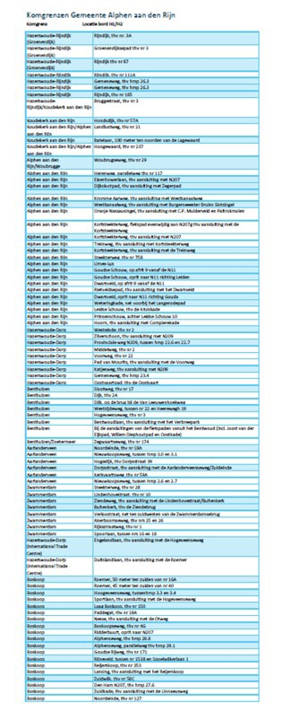

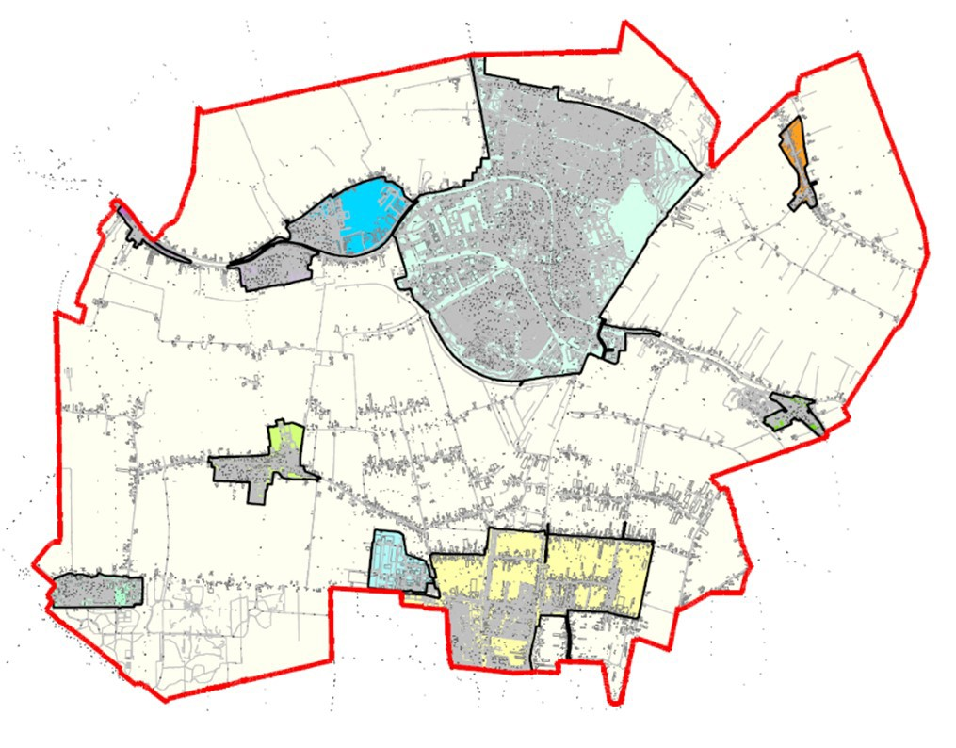

Het college van burgemeester en wethouders van de gemeente Alphen aan den Rijn, d.d. 16 september 2025
de wnd. secretaris, de burgemeester,

drs. F. (Flora) van den Berg Dr. J.P. Rehwinkel

